研究論文

学会誌「システム農学」投稿原稿（和文）の作成要領（Ver.4.0）

－Microsoft Wordを使った作成方法－

高橋英博1)・石塚直樹2)・長命洋佑3)

1) 農研機構西日本農業研究センター

2) 農研機構農業環境研究部門

3) 広島大学大学院統合生命科学研究科

要旨

研究論文は、和文または英文とし、書誌情報（和文および英文）、本文（引用文献を含む）、図表で構成する。和文原稿の場合は、1ページ目に書誌情報として、投稿区分、表題（副題を含む）、著者名、所属機関、要旨、キーワード、住所（郵便番号も）と著者連絡先のメールアドレスを記載する。各著者名の後に上付で番号を付け、所属機関および住所を対応付ける。2ページ目に英文の書誌情報として、和文の書誌情報と同様の項目について英文で記載する。3ページ目以降は、本文、図表の順で入れる。英文原稿の場合、1ページ目を英文の書誌情報、2ページ目を和文の書誌情報として、和文原稿と同様の項目を記載し、3ページ目以降、本文、図表の順で入れる。研究論文以外の原稿（短報、技術論文、総説、資料をいう。以下、論文と略す）も上記に準じる。要旨は、読者が一読してその論文の内容を的確に把握できるように、研究の目的、材料、方法、実験、結果、考察、結論の概要を簡潔かつ具体的に記述する。要旨の字数は、和文800字以内、英文400語以内とする。以下の文章は、学会誌「システム農学」へ提出される投稿原稿に用いる書式について述べる。

キーワード

1論文6語以内（短報は3語以内）、英文はabc順、和文はアイウエオ順

1) 〒721-8514 広島県福山市西深津町6-12-1

2) 〒305-8604 茨城県つくば市観音台3-1-3

3) 〒739-8511 東広島市鏡山一丁目3番2号

(Correspondence: jass_p@ml.affrc.go.jp)

Contributed paper

Instructions to authors of papers to be published in

“The Journal of the Japanese Agricultural Systems Society” (in Japanese, Ver.4.0)

- Method using Microsoft Word software -

Hidehiro TAKAHASHI1), Naoki ISHITSUKA2) and Yosuke CHOMEI3)

1) Western region Agricultural Research Center, NARO

2) Institute for Agro-Environmental Sciences, NARO

3) Graduate Schools of Integrated Sciences for Life, Hiroshima University

**Summary**

The paper should be written in Japanese or English. The following is an outline for the Japanese paper. The first page should include the title, author's full name, organization name, summary, keywords, address (including zip code), and e-mail address of the author(s). The following is the outline for an English-language paper. The first page should contain the title, author's full name, organization name, summary, keywords, address (including zip code), and e-mail address of the author(s). Manuscripts other than original paper (short communication, technical report, review article, and data.) will be treated in the same manner as above. In the summary, describe the purpose of the study, materials, experiments, results, examination, and conclusion succinctly and concretely in order to clarify the content of the study for the reader. The summary should be no longer than 800 words in Japanese or 400 words in English. The following text describes the format that should be used for a paper submitted to the “Journal of the Japanese Agricultural Systems Society”.

**Key Words**

Alphabetical, Japanese syllabary, No more than 6 words (No more than 3 words for short communication)

1) 6-12-1 Nishifukatsu-cho, Fukuyama-shi, Hiroshima, 721-8514, Japan

2) 3-1-3 Kannondai, Tsukuba, Ibaraki, 305-8604, Japan

3) 1-3-2 Kagamiyama, Higashi-Hiroshima City, Hiroshima, Japan 739-8511, Japan

(Correspondence: jass_p@ml.affrc.go.jp)

1.　はじめに

本作成要領の目的は、学会誌「システム農学」への掲載のために投稿される原稿の書式を標準化することである。なお、本要領は「研究論文」（以下、論文と略す）を対象に作成している。他の投稿区分（「短報」「技術論文」「総説」「資料」）については、本要領を適宜読み替えの上、原稿を作成されたい。

投稿される原稿は、書誌情報（和文および英文）、本文（引用文献を含む）、図表で構成する。書誌情報、本文は、Ａ4版縦長の用紙に横書きで、一段組50字/段×46行/頁で余白は上下25 mm、左右 20 mmとし、行に番号を振る（図1、2、3、4）。

【図1】【図2】

【図3】【図4】

本文の基本フォントは、日本語はMS P明朝（または同等）フォント、英数字記号は日本語と同じフォント、または、Times New Roman（または同等）フォント、10ポイントである。表題（副題を含む）とセクション見出しはこれより大きいフォントを使い、MS Pゴシック、または同等で、それぞれ14ポイント、12ポイントとする。また、著者名のフォントは、日本語はMS P明朝（または同等）フォント、英数字記号は日本語と同じフォント、または、Times New Roman（または同等）フォント、12ポイントである。表題の行間隔は固定値19ポイント（図5）、それ以外は固定値15.2ポイントとする（図6）。著者名の後に付ける番号は上付とし、所属機関および住所（郵便番号も）を対応付ける[注1]。図表は、本文の後に添付する。

【図5】【図6】

2.　テンプレート

テンプレートとして、本作成要領を収録したMS Wordファイル（J.JASS_template.docx）が、利用可能である（システム農学会ホームページからダウンロード可能）。このテンプレート・ファイルには、文章中で使われるすべての書式とスタイルが含まれる。また、吹き出しを付けた説明用として“J.JASS_guide.pdf”がわかりやすいので参照されたい。

論文の形式について、これらの資料やテンプレートを読んでもなお不明な点がある場合は、最新号中の論文を参照されたい。

3.　節の分割

論文の各セクションは、ここの例に示すように、1から始まる連番を振る。セクション見出しは、左詰めに置き、MS Pゴシック、12ポイントにする。セクション見出しは、上下の本文との間にそれぞれ1行空ける。

3.1　サブセクション

サブセクションは、上記のように番号を付ける。サブセクション見出しは、左詰め、MS Pゴシック、10ポイントにする。サブセクション見出しは、上の本文との間に1行空けるが、下に続く本文との間には、空行を設けない。

3.1.1　サブ・サブセクション

サブ・サブセクションは、サブセクションと同様に番号を付ける。サブ・サブセクション見出しと本文との間の空行の設け方は、サブセクションに準じる（サブ・サブセクションは、なるべく使用しないのが望ましい）。

サブセクション見出しの次の行にサブ・サブセクション見出しが来る場合は、空行を設けない。

4.　表記方法と単位

和文論文は当用漢字および現代かなづかいを用い、口語体で｢である」調を原則とする。和文論文中の外国語はできるだけ和訳し、必要以上に外国語を用いることは避ける。論文中で略称を用いる場合は、要旨（和文・英文）と本文中の初出時に、正式名称を記述しなければならない。学名は*イタリック*とするが、var.、f.、sp.などはイタリックとしない。単位の記号は原則として国際単位系(SI: the International System of Units)を用いる。ただし、重力単位の併記を認める。

5.　式と図表

5.1　式

式は例のように行の中央に書き、連番を右詰めで振る。

|  |  |
| --- | --- |
| e=mc2 | (1) |

式は本文中では「式(1)」のように参照すること。式の作成はMS Wordに付属する数式エディタを用いるか、通常のテキストで作成する。数式で用いる記号が文章中で出てくる場合、数式のフォントと同じとする。



5.2　図と写真、表

和文論文の図・写真、表の見出しと説明は、テキストボックスを作成しその中に入力し、和文として英文は併記しない。

図は、コンピュータで作図し、そのまま製版可能なようにする。図が複数の描画オブジェクトから構成されるとき、すべてのオブジェクトが、1つのオブジェクトとしてグループ化されていなければならない。カラーで掲載希望のものはカラーで、モノクロで掲載希望のものはモノクロで作成すること。査読後の変更は原則として認めない。

図と写真は、1から始まる連番を振り、本文の後に置く。表も1から始まる連番を振り、図・写真の後に置く（表1）。

図・写真、表の見出しは、MS Pゴシック（または同等）フォント、10ポイントで書き、図・写真では下方に、表では上方に、配置する。図・写真では、説明や注記はすべて見出しの下方に記載し、表では、説明や注記[注2]は、すべて表の下方に記載する。

なお、図表の挿入は、投稿時の大きさをもとに、挿入位置の指示を追加する。具体的には、【図１】・・・【表1】の指示を本文中に右詰めで挿入する。

【表1】

6.　引用文献と参照

引用文献の見出しは、本作成要領の例に示すように、番号なし、左詰めにし、フォントはMS Pゴシック、または同等で、10ポイントにする。見出しと引用文献一覧との間に、空行は設けない。

引用される文献一覧は、本文の末尾に一括して著者名のabc順に並べる。同じ（筆頭）著者のものは年次順に、同じ（筆頭）著者の同一年のものは引用順に、(2003a)のように、年の後にa, b, c, ... を付ける。これを本文中で引用する場合は、カッコ内に著者の名字と発表年で示す。著者が3名以上の場合は、「筆頭著者名ほか」（英文文献の場合は”1st-author *et al*.”）で示す。文献の記載は、下記の例のようにする。すなわち、

・著書または編著は、著者名または編者名、年、書名、発行所名（出版社）、発行都市名の順とする（システム農学会 1996）、

・著書または編著の一部を引用する場合は、著者名、年、表題、編者名：書名、発行所名（出版社）、発行都市名、始めの頁-終りの頁の順とする（岡本 1998, Okamoto *et al*. 2003a）、

・インターネットの場合は、著者名、年、表題、ホームページ名、URL、発行所名、（アクセス日）の順とする(Mather and Aplin 2003)、アクセス日は、（○○年●月●日参照）、と年月日を記載する、

・雑誌の場合は、著者名、年、表題、雑誌名、巻、頁、DOIの順とする（Okamoto *et al*. 1998, Okamoto and Kawashima 1999, 岡本ほか 2003b）、

・国際会議や国内大会、研究会論文集の場合は、著者名、年、表題、会議名（または、学会論文集名）、開催地、開催期間、発行者、発行都市名、巻、頁の順とする（Okamoto *et al*. 2001）、

・オンラインでも入手可能な場合には、DOIを示す、

・冊子体を持たないオンラインジャーナルの掲載論文で、通しページ番号を持たず、論文ごとに独立した発行番号が振られている場合は、ページ範囲を示す箇所に論文番号“148”や“105161”を記載するとともに、必ずDOI：https://doi.org/10.3389/fnut.2020.00148、https://doi.org/10.1016/j.appet.2021.105161を示す（Bogueva and Marinova 2020, Bryant and Sanctorum 2021）。

掲載誌名は省略をせず、正式名称を記載する。引用文献には、番号を振らない。インターネットのホームページ、英文の雑誌名は*イタリック*で表記する。巻号形式で発行されている雑誌、論文集等では原則として号を省略する。ただし通しページ番号が無く、号ごとにページ番号を付けている場合は、巻（号）として号番号を記載する。

7.　投稿論文のファイル形式

審査を受けるために投稿する論文は、MS Word文書形式のファイルで提出する。これ以外の形式のファイルは、原則として受付けない（表1）。

8.　論文の提出

学会誌「システム農学」への掲載のために審査を受けようと思う著者は、前節までの作成要領に記された書式を満たす原稿を提出しなければならない。提出する原稿は、ディジタル原稿とし、原稿送り状と併せて下記メールアドレスまで添付ファイルとして送る。原稿のファイルサイズが大きい場合（容量制限10MB）には、ダウンロード可能なデータサーバにアップロードしておき、スパムメール対策として著者アドレスから下記アドレスにダウンロード方法を通知すること。また、メールの件名は、「論文投稿（所属機関、著者名）」とすること。

E-mail: jass_p@ml.affrc.go.jp

論文に関する問い合わせも上記まで連絡いただきたい。

9.　最終原稿の書式

掲載が決定した場合に提出する最終原稿のレイアウトは、審査を受けるために提出するときと同じである。

最終原稿は、学会側で以下のフォーマットに変更する。A4版縦長の用紙に横書きで、書誌情報は一段組50字/段×46行/頁で、論文本文は二段組、段間隔3字46行/頁で、余白は上下25 mm、左右 20 mmとする（図1、2、3、4、5、13）。日本語はMS P明朝（または同等）フォント、英数字記号は日本語と同じフォント、または、Times New Roman（または同等）フォントで、サイズは10ポイントとする。住所、著者連絡先は脚注に移す。また、英文の書誌情報は本文の後に移す。

論文はMS Word文書形式ファイルで提出されなければならない（表1）。提出された論文は、原則として編集委員会で修正されない。論文を提出した著者は、論文の体裁が本執筆要領で規定した書式を満たすまで、編集委員会の求めに応じて修正する義務を負う。この義務が果たされない場合は、その論文は掲載されないことがある。

提出する原稿はディジタル原稿とし、前節の宛先（jass_p@ml.affrc.go.jp）まで送ること。

謝辞

この文章は、Instructions to Authors of Papers to be Published in the Proceedings of the Annual Meeting of the Remote Sensing and Photogrammetric Society 2003 (Mather and Aplin 2003)と論文投稿についての原稿作成要領（秋山・岡本, 2007, 小林2000）を参考にして作成した。

注釈

[注1] 著者名と対応する所属機関名・住所の指示は半角数字と”）”を用いる。論文構成上、注釈を設けることが止むを得ない場合は、引用文献の前に、注釈見出しを番号なし、左詰めで置く。本文中では、注釈が必要な場所に、[注1], [注2], … で示し、番号に対応する説明を、ここの例に示すように箇条書きにする。

[注2] 表中の注釈は、小文字の[a], [b], ... を用いる。注釈が必要な場所に示し、表の下方に、日本語はMS P明朝（または同等）フォント、英数字記号は日本語と同じフォント、または、Times New Roman（または同等）フォントで、サイズは10ポイントで、箇条書きで記載する。

引用文献

秋山 侃・岡本勝男, 2007, 「システム農学会誌」投稿論文の原稿作成要領, システム農学, Vol. 23, pp. 189-194.

Bogueva, D., Marinova, D., 2020, Cultured Meat and Australia’s Generation Z. *Frontiers in Nutrition*, 7, 148. https://doi.org/10.3389/fnut.2020.00148

Bryant, C., Sanctorum, H., 2021, Alternative proteins, evolving attitudes: comparing consumer attitudes to plant-based and cultured meat in Belgium in two consecutive years. *Appetite*, 161, 105161. https://doi.org/10.1016/j.appet.2021.105161

小林健一, 2000, Microsoft Wordを使った論文作成方法, 日本機械学会誌, Vol. 103, pp. 396-403. https://doi.org/10.1299/jsmemag.103.979_396

Mather, P. M., and Aplin, P., 2003, Instructions to authors of papers to be published in the proceedings of the annual meeting of the Remote Sensing and Photogrammetry Society 2003. In *http://www.geog.nottingham.ac.uk/~rspsoc03/RSPSoc-2003-Author-Instructions.html*, The Remote Sensing and Photogrammetry Society, Nottingham ,（2024年4月1日参照）．

岡本勝男, 1998, 地球温暖化による作物生産地域変動. 農林水産省農業環境技術研究所編: 21世紀の食料確保と農業環境, 養賢堂, 東京, pp. 53-67.

Okamoto, K., Yamakawa, S., and Kawashima, H., 1998, Estimation of flood damage to rice production in North Korea in 1995. *International Journal of Remote Sensing*, Vol. 19, pp. 365-371. https://doi.org/10.1080/014311698216332

Okamoto, K., and Kawashima, H., 1999, Estimation of rice-planted area in the tropical zone using a combination of optical and microwave satellite sensor data. *International Journal of Remote Sensing*, Vol. 20, pp. 1045-1048. https://doi.org/10.1080/014311699213091

Okamoto, K., Yokozawa, M., and Kawashima, H., 2001, Evaluation of changes in climatic indices using combined analysis of remote sensing and GIS. In *Info-tech & Info-net: A Key to Better Life, edited by Y. X. Zhong, S. Cui and Y. Wang, held in Beijing, China, on 29 October - 1 November 2001*, IEEE and People’s Posts & Telecommunications Publishing House, Beijing, pp. 133-138.

Okamoto, K., Shindo, J., and Kawashima, H., 2003a, Sustainable rice cropping and water resources in Asia. In *Advances in Ecological Sciences 19: Ecosystems and Sustainable Development IV, edited by E. Tiezzi, C. A. Brebbia and J-L. Usó*, WIT Press, Southampton, U.K., Vol. 2, pp. 1057-1065.

岡本勝男・横沢正幸・川島博之, 2003b, 衛星リモート・センシングを用いた災害の検出と評価, システム農学, Vol. 19, pp. 61-79. https://doi.org/10.14962/jass.19.1_61

システム農学会編, 1996, 新たな時代の食料生産システム－低投入・持続可能な農業に向けて－, 農林統計協会, 東京.

図2　ページ設定：余白

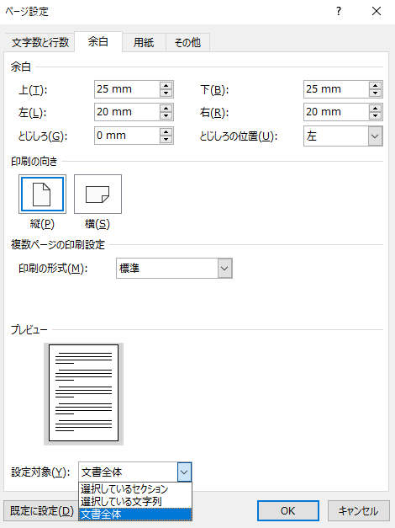

図1　ページ設定：文字数と行数

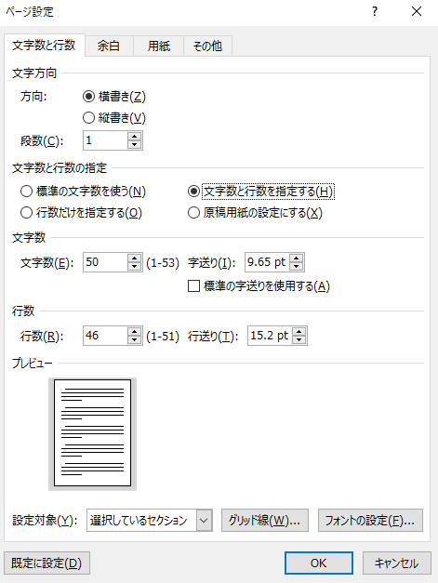



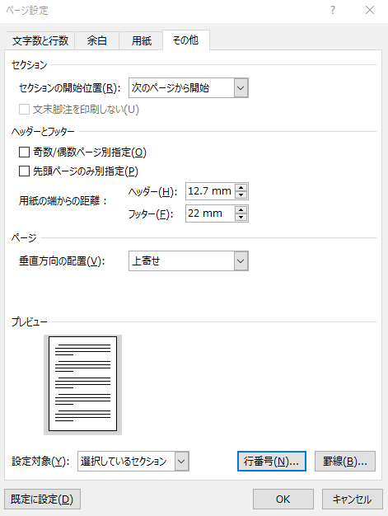

図3　ページ設定：「その他」のタブから行番号設定へ

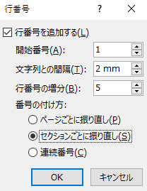

図4　ページ設定：行番号の設定

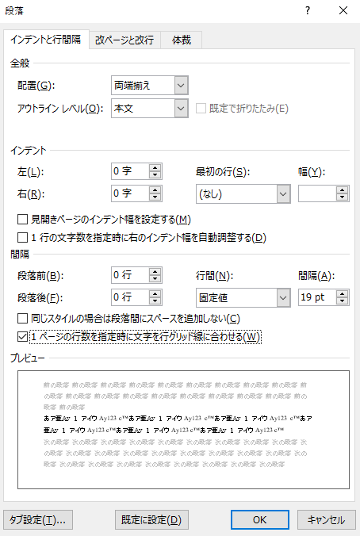

図5　行間隔の設定：表題の行間と間隔の設定

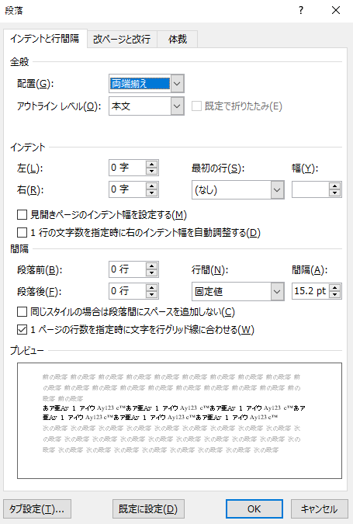

図6　行間隔の設定：表題以外の行間と間隔の設定

表1 原稿のファイル形式

|  |  |  |
| --- | --- | --- |
|  | 受け付け可能なもの | 受け付けないもの |
| ファイルの形式 | MS Word文書形式[a]  （.doc または .docx形式） | 一太郎形式[b]  tex形式　など |

[a] MS WordはMicrosoft社の登録商標である

[b] 一太郎は株式会社ジャストシステムの登録商標である